高效Google广告账户结构搭建指南
Google广告投放效果好不好，广告账户的结构很关键。好的结构能帮我们更好地管理广告，优化起来也轻松，还能提高广告效果，让我们花得少赚得多。合理的广告账户结构是成功投放广告的基础。
那要怎么建立一个高效的广告账户结构呢？在本文中，我们将分五个部分介绍构建出色的 Google Ads 账户结构的基础知识：
一、Google广告系列结构
1.选择广告系列类型
首先，根据你的广告目标选择合适的广告系列类型：
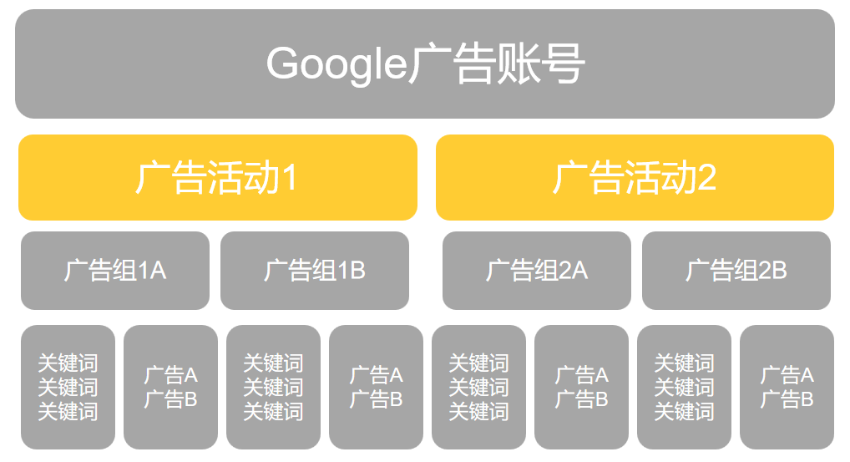
- 搜索广告系列：适合大多数企业，尤其是希望通过关键词精准触达有购买意图的用户。
- 仅限来电广告系列：如果你希望吸引电话咨询（如紧急水管维修服务），这种广告系列是理想选择。
- 展示广告系列：适合提升品牌或产品的知名度，通过视觉广告吸引潜在客户。
- 其他广告系列类型：如购物广告、视频广告、应用广告等，可根据具体业务需求选择。
你可以根据需要创建多种广告系列类型，以满足不同的营销目标。
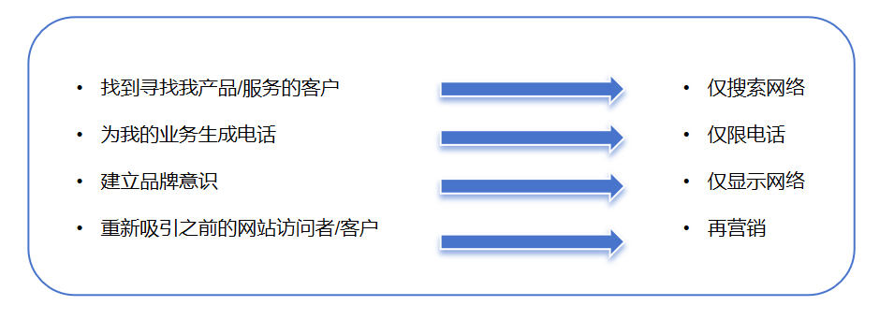
接下来，根据你的业务类型和结构规划广告系列的蓝图。明确你的业务目标和受众，以便更好地定位广告。
2. 设置广告系列
在确定广告系列类型和目标后，进行以下具体设置：
- 位置定位：选择广告投放的国家、地区或城市。
- 语言定位：选择目标客户使用的语言。
- 出价策略：选择自动或手动出价。
- 预算：设定广告系列的预算。
注*：了解 Google 的计费方式后，你可以先设定月度预算，然后通过除以 30.4 来计算每日预算。接着，根据每次点击费用（CPC）估算每天的点击次数，这样可以更清晰地规划广告投放。
二、Google 广告组
在 Google Ads 里，广告组是广告系列下面的一个层级，它的主要作用就是把广告整理得井井有条。也就是，广告组能帮我们按照主题把广告分门别类，同时还能精准地把关键词和广告对应起来，让你的广告投放更有条理，更有效果。
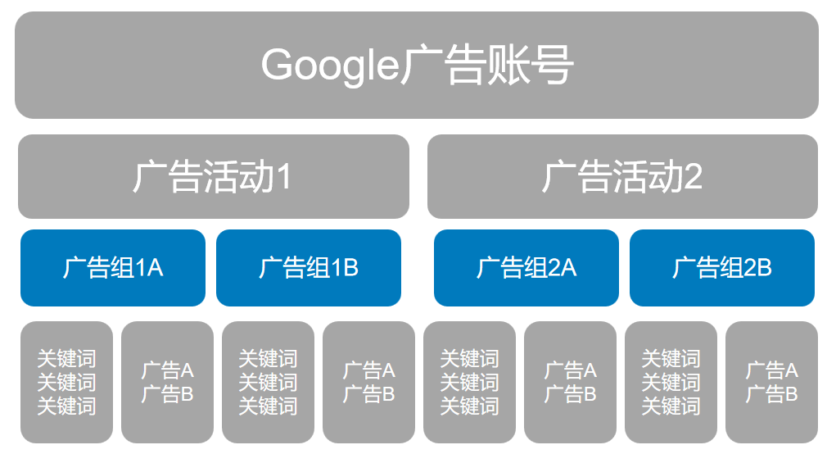
那么，要如何确定广告组的规模？下面是一些通用的指导原则：
- 每个广告系列最多包含7-10 个广告组；
- 每个广告组最多包含 20 个关键词；
- 每个广告组包含2-3 条广告。
三、Google 广告关键词
现在是定义关键词的时候了，这是广告组下面的层级。在这里，千万不要只凭感觉，要用关键词工具来研究，这样才知道你出价的关键词是否有足够的搜索量。
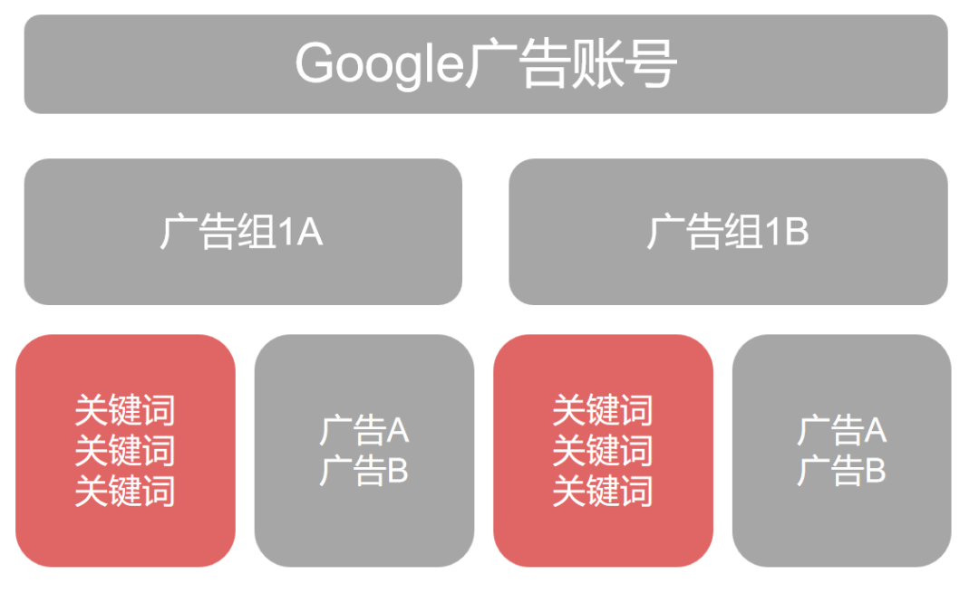
比如，你可以用 Google Ads 的关键词规划师，来帮你找到有搜索量的关键词。也可以试试其他免费的工具，或者付费的第三方工具
关键词研究的关键在于“意图”。你要选那些明显有商业意图的关键词，也就是那些搜索者可能想买东西的词。这类关键词通常会包含：
- 限定词，比如具体的产品详情、品牌名称，或者“价格”这类词；
- 地域相关的词，比如“西雅图二手车”。
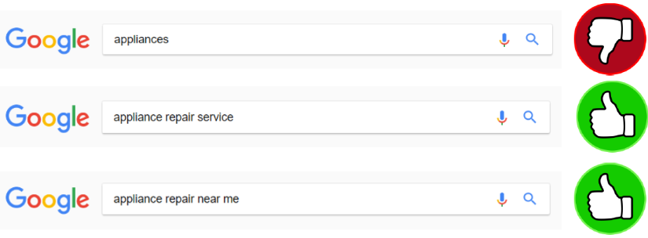
一般情况下，那些太宽泛的词，搜索意图不太明确，点击率和转化率可能都不高，而且每次点击的成本还可能特别高。关键词匹配类型决定了广告在用户搜索查询中的触发方式，从最宽松到最严格，主要有以下几种：
1.广泛匹配-Broad Match
广泛匹配就是一种很宽松的设置，你的广告会出现在和关键词相关的各种搜索结果里，比如关键词是“笔记本电脑包”，用户搜“电脑包”或者“笔记本配件”时，你的广告都有可能被看到。这种匹配方式能帮你触达更多人，但也会有好多不相关的流量进来。
2.广泛匹配修饰符-Modified Broad Match广泛匹配修饰符通过在关键词前加“+”号（如“+笔记本 +电脑包”），限制了关键词的匹配范围。它要求用户的搜索词必须包含加号标记的词，但词序可以不同。不过，2021年起，Google已逐步将这种匹配类型整合到词组匹配中。
3.词组匹配-Phrase Match词组匹配要求用户的搜索词中必须包含关键词，且词序相同。例如，“笔记本电脑包”作为词组匹配关键词时，广告可能会在用户搜索“购买笔记本电脑包”时展示，但不会在搜索“电脑包笔记本”时展示。这种匹配类型比广泛匹配更精准，但覆盖面稍窄。
4.完全匹配-Exact Match完全匹配是最严格的匹配类型，只有当用户的搜索词与关键词完全一致时，广告才会展示。例如，“笔记本电脑包”作为完全匹配关键词时，只有在用户搜索“笔记本电脑包”时才会触发广告。这种匹配类型精准度最高，但可能错过一些潜在客户。
选哪种匹配方式，就看你的目的是什么，预算够不够。要是想赶紧多找些潜在客户，可以试试广泛匹配或者词组匹配；但如果注重精准度和转化率，那就用完全匹配。
在设置关键词匹配类型时，出价策略也非常关键。一般来说，有以下两种出价方式可供选择：
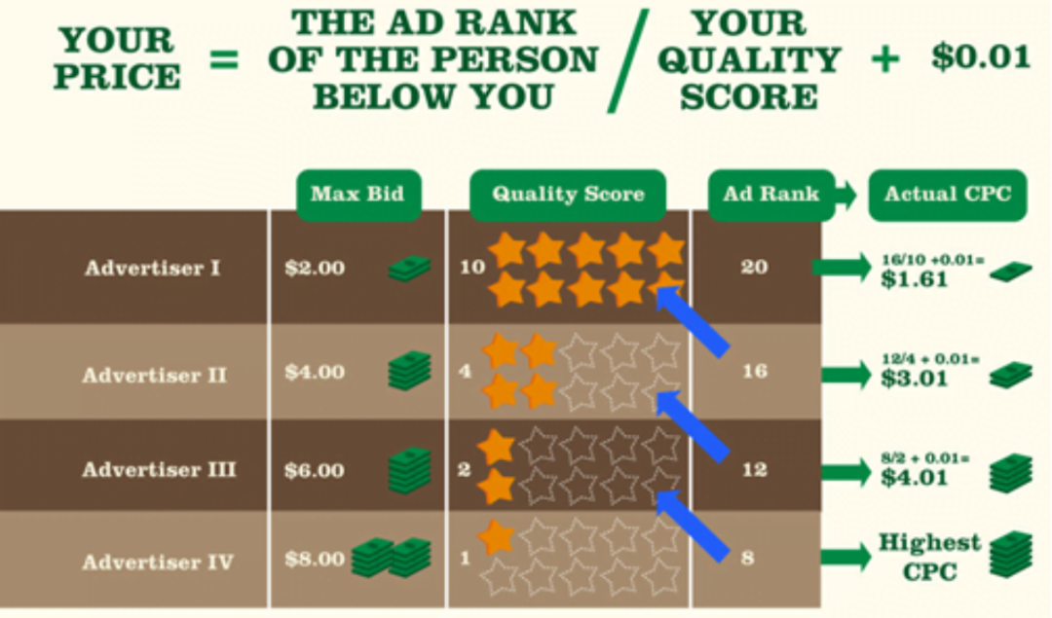
- 自动出价：自动出价适合新手或新广告系列。Google会根据你的预算自动调整出价，目标是获取尽可能多的点击。我一般会选择“最大化点击次数”策略，并设置一个最高出价限制，以避免成本过高。
- 手动CPC出价：手动出价让你完全掌控出价策略。你可以参考Google提供的“第一页CPC”和“页面顶部CPC”估算值，把出价设在这两者之间。这种方法适合有一定经验的广告主，因为它能更精准地控制成本和效果。
简单说，自动出价适合新手，手动出价适合经验丰富的老手。不过，选择哪种匹配类型和出价策略，还是要根据你的广告目标和实际数据反馈来不断调整。
四、Google 广告文案
现在来到第四部分：写广告文案。这是用户能看到的部分。现在都是用扩展文字广告（ETA），它已经是默认的广告形式了，比以前的广告大了一倍。所以，写文案的时候，要按照ETA的要求来，注意那些细节。
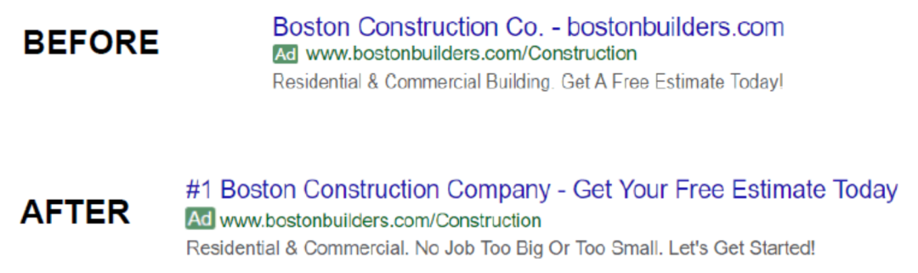
撰写广告文案，我经常用到A/B 测试，它可以帮我找到最能打动受众的文字和创意，以更低的成本获得更多的点击和转化。下面是我喜欢的几个 A/B 测试示例：
1.测试关键词 vs. 创意
第一个广告可以写得简单直接，重点突出关键词；第二个广告则可以尝试更有趣、更能抓住人眼球的写法。别想当然地觉得自己知道用户会喜欢什么，只有真正去测试，拿到数据，才能知道哪种效果更好。
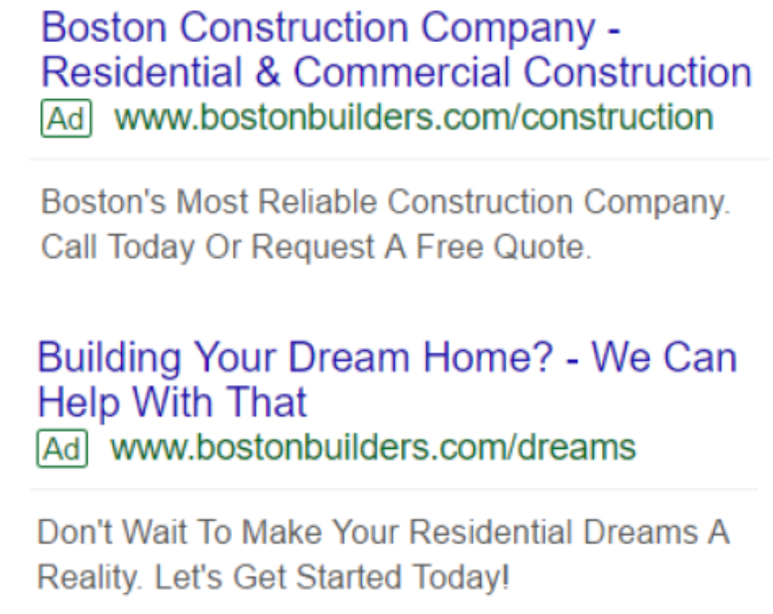
2. 测试包含价格 vs. 不包含价格
另一个需要测试的地方是：广告里要不要写上价格。一般来说，写上具体价格能吸引点击，还能帮你筛选出真正感兴趣的客户。比如，如果你卖的是奢侈品，写上价格就能直接把那些不在目标市场里的人排除掉。
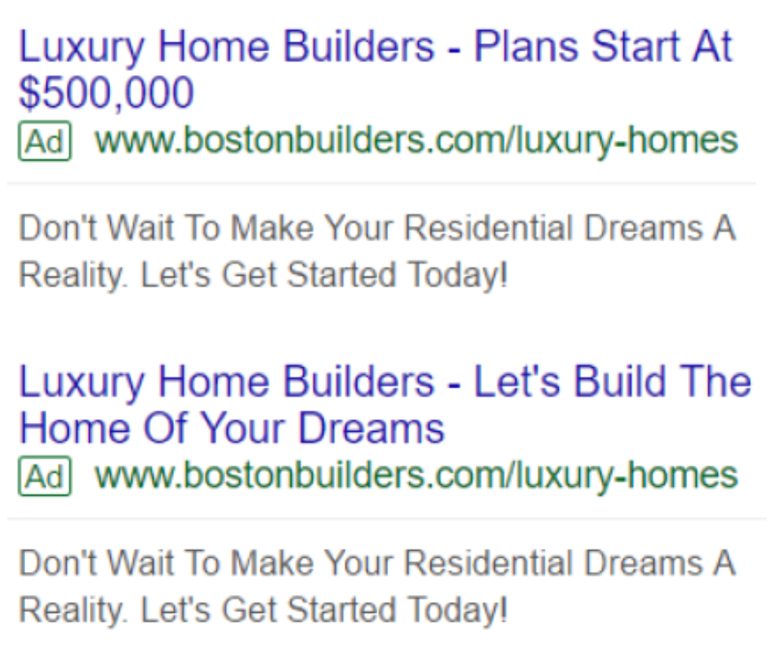
那么，要怎么撰写那些高转化的广告文案？下面我总结了两个比较实用的技巧，大家可以参考一下：
- 使用自定义广告文案：在文案中包含定价信息，可以帮你精准定位目标受众，避免非潜在买家的无效点击。
- 让广告的 CTA 与目标网页匹配：如果广告和目标网页上的CTA一致，用户在点击广告时更容易进入准备转化的状态。
五、Google 广告扩展
广告附加信息能免费提升广告的吸引力和效果，可以帮你在搜索结果页面上占据更多空间，吸引更多点击，还能提高广告的相关性和质量得分。它的优势主要体现在以下三个方面：
- 更直接的转化路径：用户可以直接通过扩展信息找到他们需要的内容，减少转化步骤。
- 增加广告可见性：扩展信息可以让你的广告在搜索结果页面上占据更多空间，从而吸引更多点击。
- 提高质量得分：通过提升广告的相关性和用户体验，扩展信息可以提高广告的质量得分。
下面是我推荐的4种常用广告附加信息：
1.站点链接：可以将用户直接引导到你网站上的特定页面，比如“联系我们”“产品详情”或“促销活动”等页面。这样不仅能减少用户寻找信息的时间，还能提升用户体验和转化率。
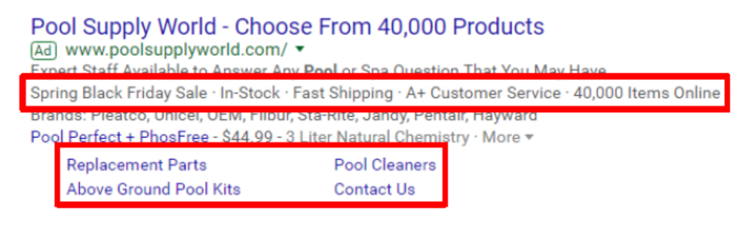
2.附加宣传信息：是不可点击的文本片段，用于突出显示关键卖点或优惠信息，比如“免费送货”“限时折扣”或“24小时客服”等。这些信息可以帮助你的广告在众多竞争对手中吸引用户的注意力。
3. 附加电话信息：如果你希望用户直接联系你，附加电话信息是一个很好的选择。它允许用户直接从搜索结果页面拨打你的电话，特别适合移动搜索用户。数据显示，带有电话扩展的广告转化率可以提高88%。
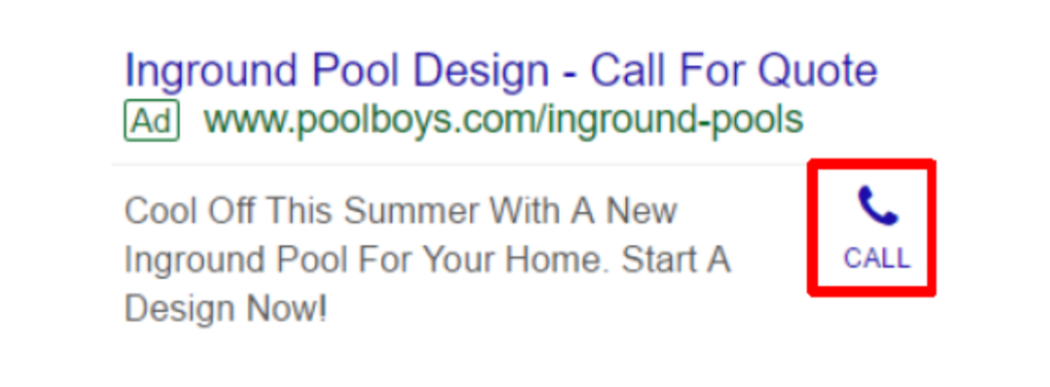
4. 附加地址信息：如果你有实体店铺，附加地址信息可以展示你的公司地址，帮助本地用户快速找到你的位置。这对于本地企业来说非常有效。
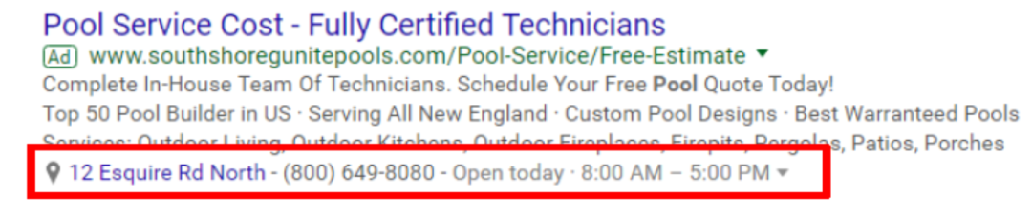
不管你是打算新建一个Google Ads账户，还是想整理一下刚接手的混乱账户，这里有一些关于PPC账户结构的关键点：
- 打好基础：认真对待广告系列的结构和设置。
- 利用广告组：虽然它们只是容器，但有利于管理关键词和广告的关联性。
- 精选关键词：从明确意图的广泛匹配关键词开始，每个关键词包含2-3个词。
- 撰写并测试广告文案：不断优化，以提高转化率。
- 利用广告扩展：在开始投放广告前，明智地选择并启用广告扩展。

